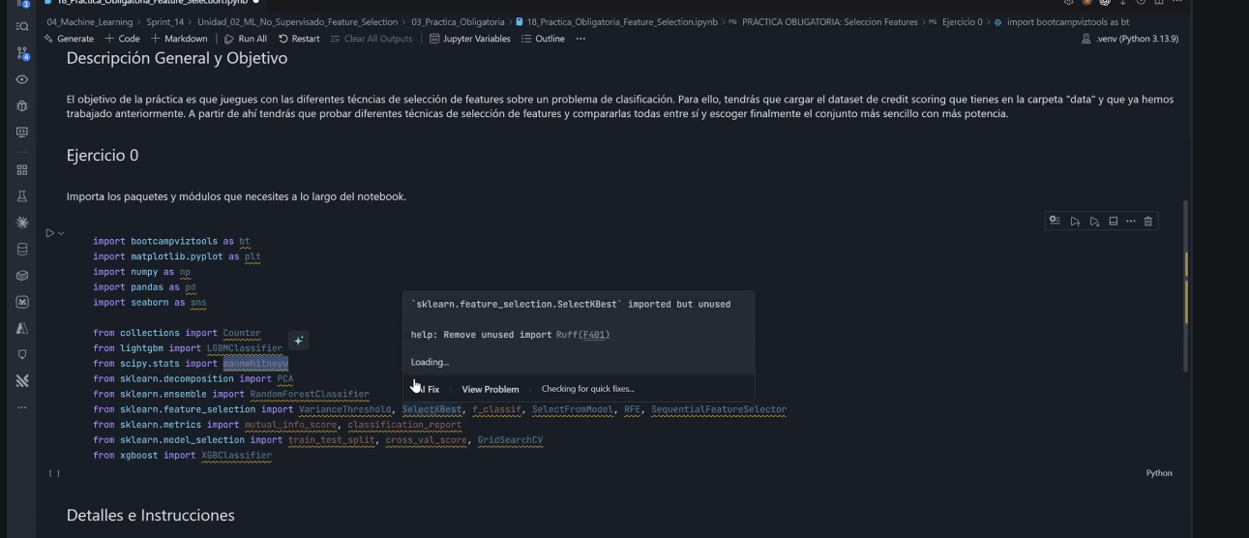

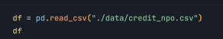

Queremos reducirlo a unas 6 features
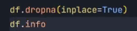
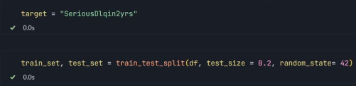

MINI – EDA
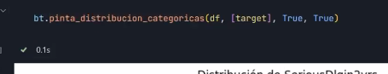
Debido al gran desbalance se va a calcular el recall medio.
podemos ver
con esto visualizamos el histograma y boxplot de cada col para evaluar si una columna es discreta o continua. Podemos ver y hacer una enumeración con un ligero análisis considerando la columna numérica continua o discreta. Las discretas las convertiremos en categóricas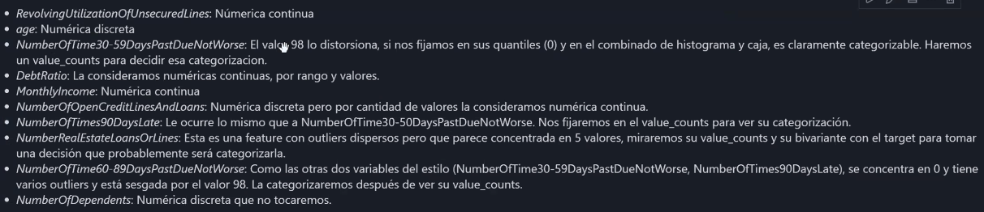
Columnas numéricas continuas
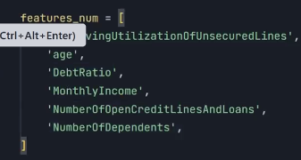

Porcentaje de los valores de la columna numberof dependetns
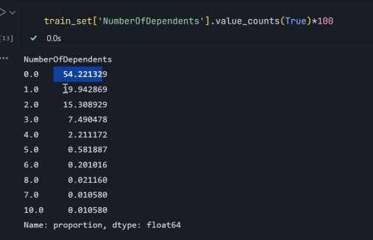
Nos quedamos con los valores que sumen cerca del 90% y nos quitamos los outliers
Tratamiento de las columnas numberof
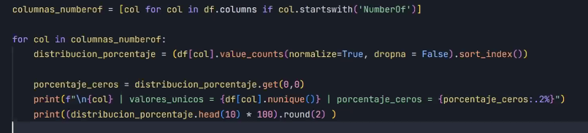

De esta columna también nos vamos a quedar con los valores que concentran la mayoría. Se pude considerar discreta.
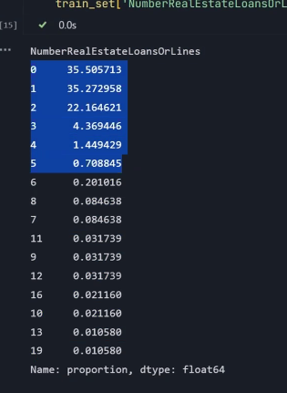

De momento las incluimos en las features numéricas 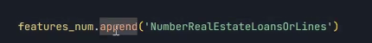

Cualquier valor discreto con un 10 % o más de instancia

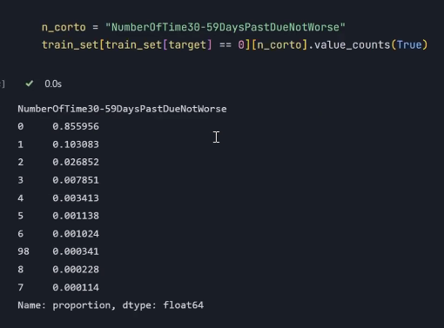
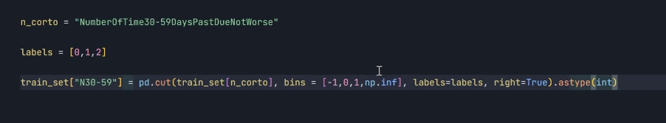

Replicamos en test

Para la columna 60-89 nos quedamos con todas las que están en 0 el resto es despreciable y lo agrupamos en uno hacemos lo mismo pero cambiando la columna
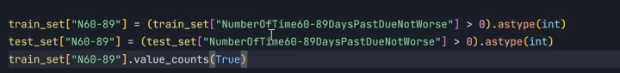
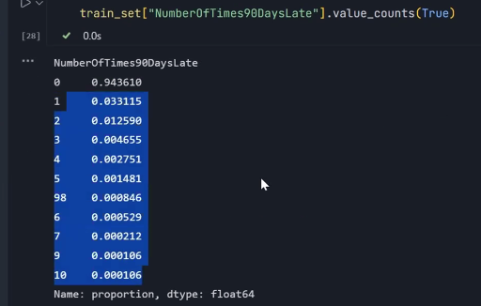
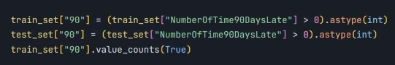
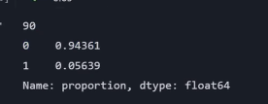

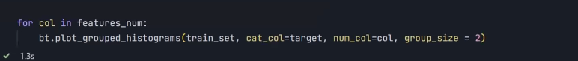
Aquí vemos en histogramas las distribuciónes de las categóricas transformadas

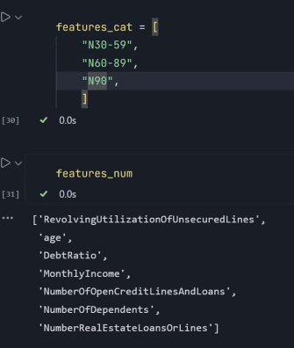
Hasta ahora sólo hemos hecho transformaciones
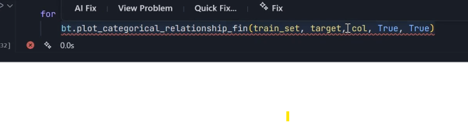

Esta función amplia la escala y podemos ver mejor las tenedecias del 1 debido a la gran asimetría
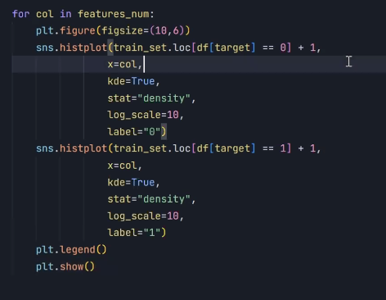

Sólo la columna RevolvingUtilizationOfUnsecuredLines es la que tiene una separación en la distribución respecto al valor 0
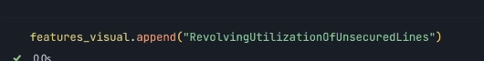

La feature de la edad normalmente para una persona mayor de 70 años a más de 70 años hay más impagos
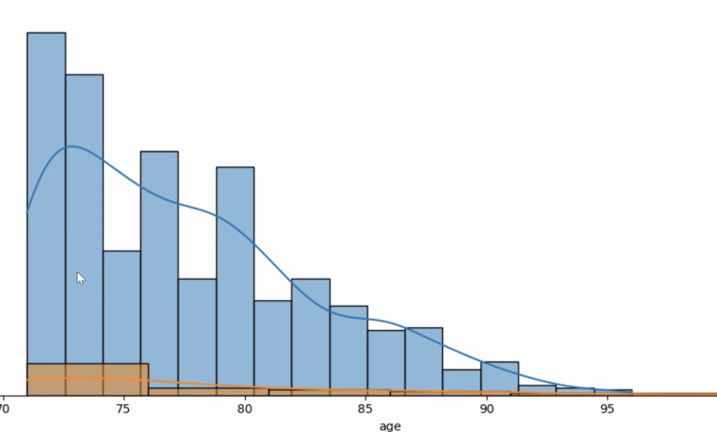
Monthly income y dbratio
Es una forma de quitarnos los outliers 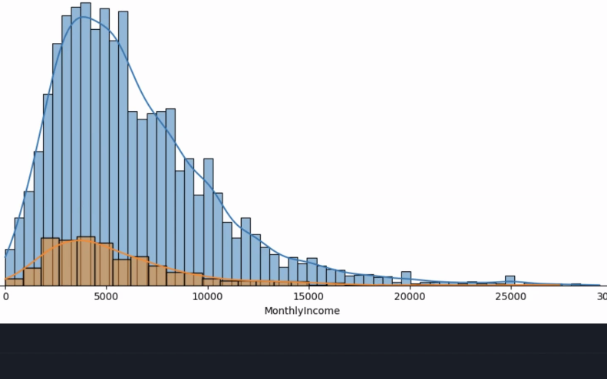
Hay mayor número de impagadso de los 10,000 y 3000
Evaluamos una bivariante entre estas dos
con mann-whitnhey 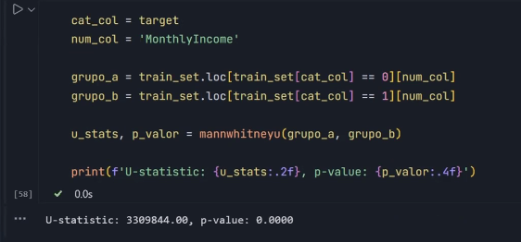
el p-value cumple mientras sea menor que 0.005
hay una desparación visual y estadística 
DBRATIO
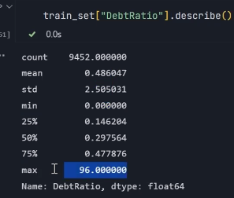
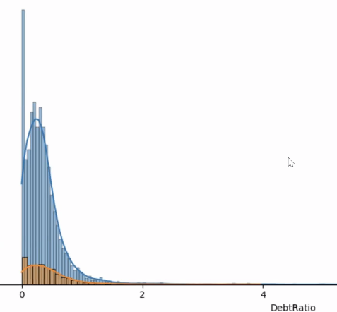Se puede reducir los valores de 2 en adelante , pero ante la duda hacemos un nuevo mannwhithne
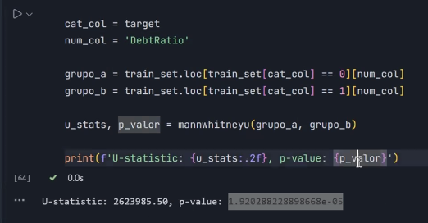
También nos quedamos la columna
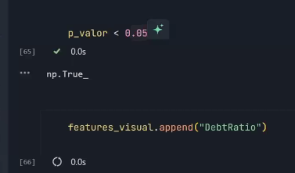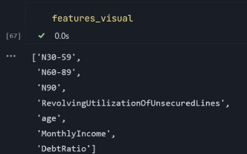
AHORA HACEMOS EL UMBRAL DE VARIANZA
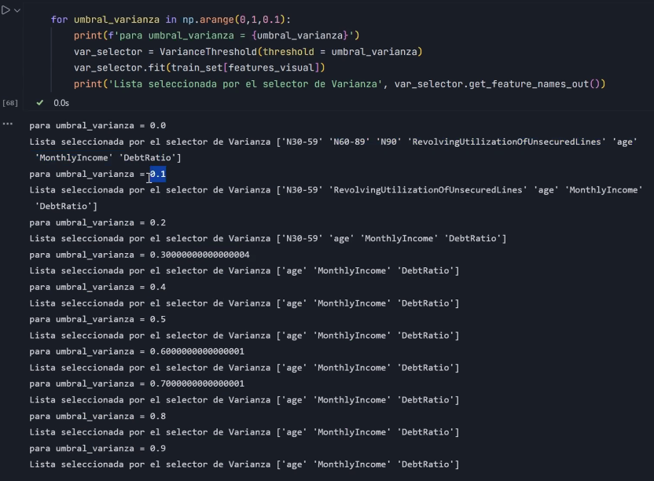
POR VARianza las categóricas son relevantes
VAMOS CON LAS NUMÉRICAS
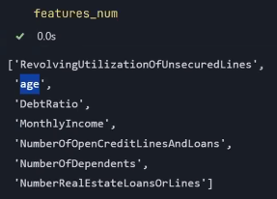
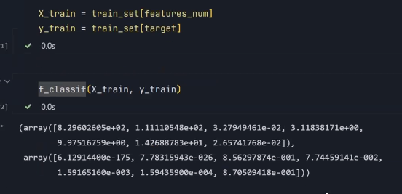

Creamos el selector de numéricas 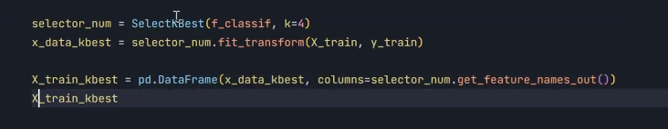

Nos está reduciendo las numéricas a 4 k = 4.
Metemos estas columnas en nuestra lista de features filtradas 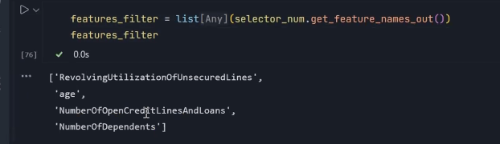
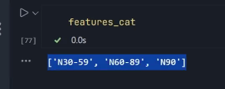

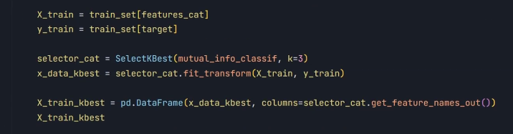
Aquí quedan las tres no se descarta ninguna
Aunque se le ponga un k lo que hará será ordenarlo
Si ponemos k = 1, nos seleccionará la más importante la N30-59
A las features filtradas añadimos las categóricas y hacemos un mutualifo classifier 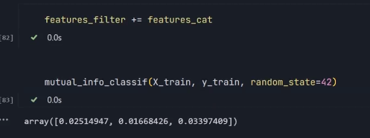
La información mutua en el contexto de la información sobre la cantidad de información que una variable tiene sobre tora. En el mutualinfor calssifiaerie se exprea en NAT. Coge cada variable y mira el valor informativo que

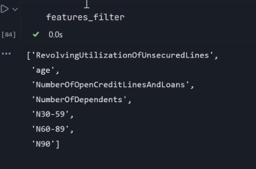 éstas son las columnas elegidas

Para comprobar qué tal ha ido la selección hacmeos un modelo y probamos primero con tdoas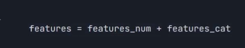
Como threashold usamos la mediana 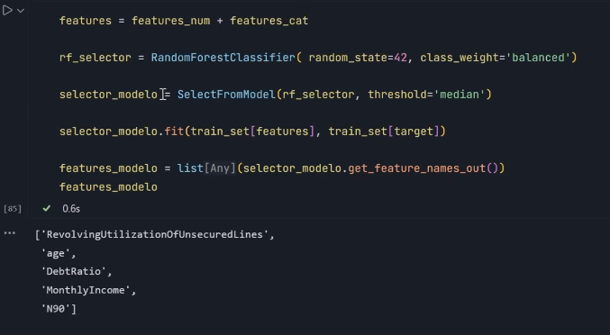

comparamos

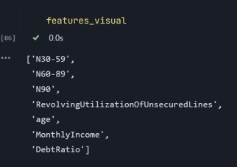

AHORA hacemos otro randomforest y sacamos la solumns importants y coincide 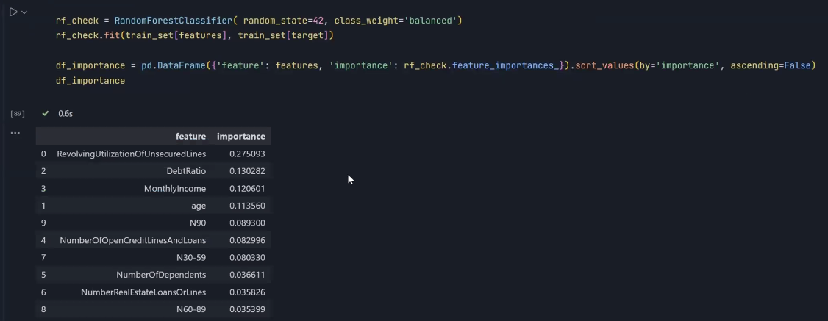

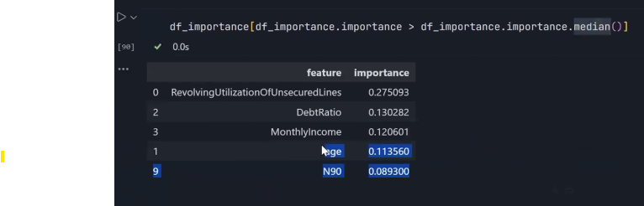
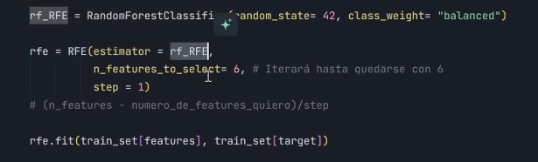
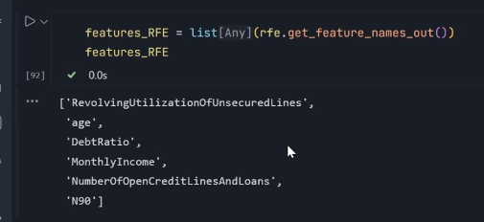

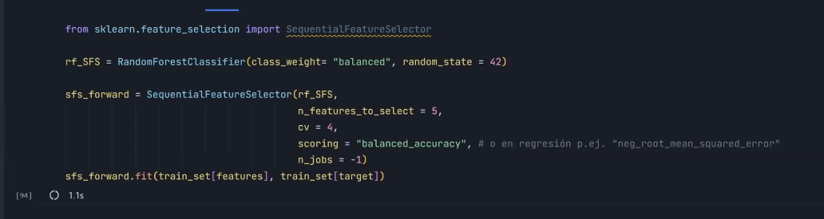
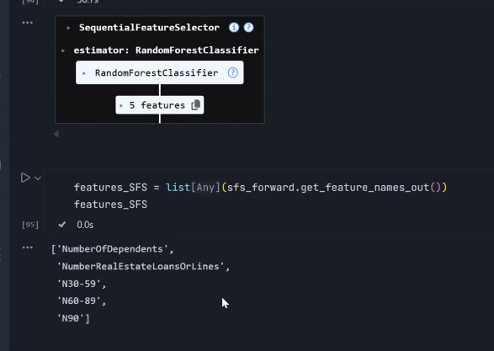

HARD VOTING
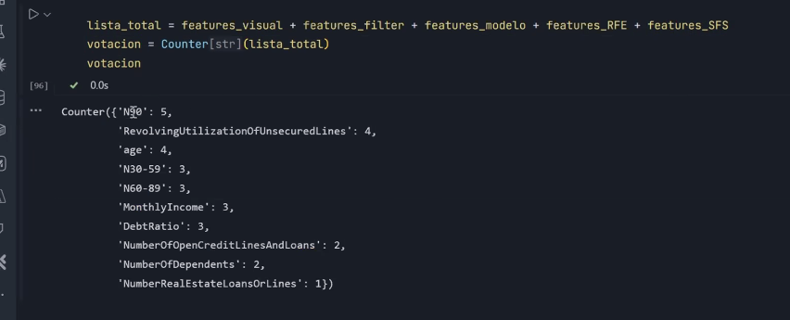

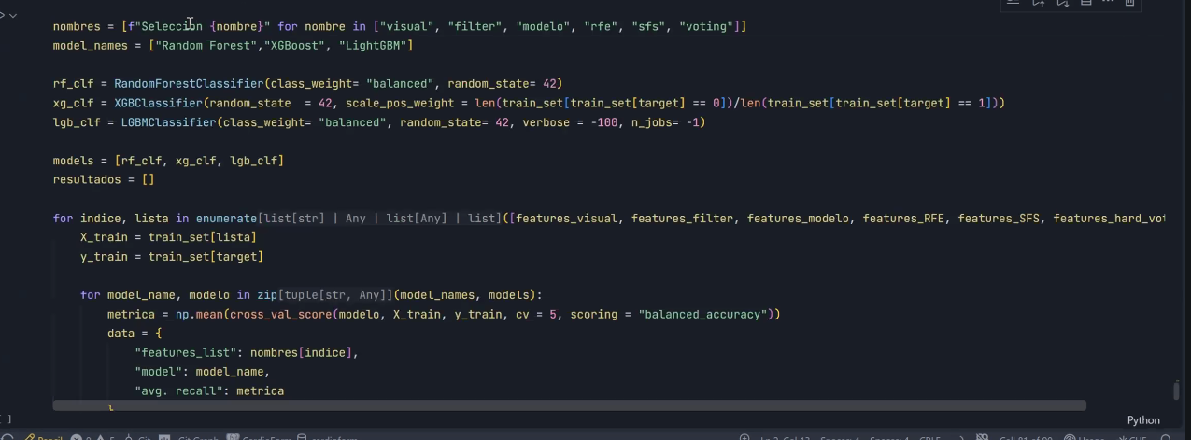
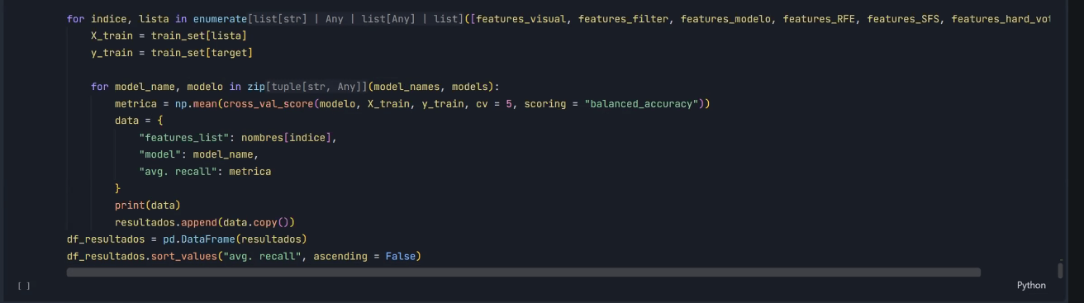
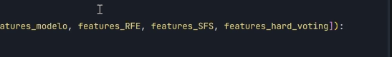

OBTenemos un dataframe con el mejor modelo con la mejor combinación de las features
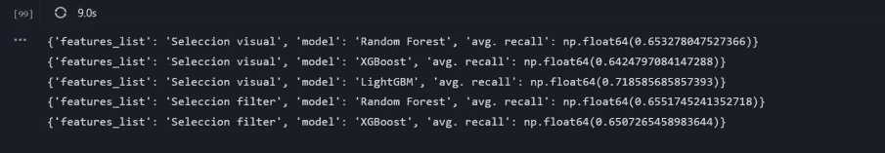 en el fondo es un cross validaton score
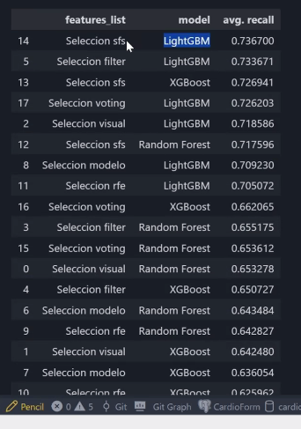
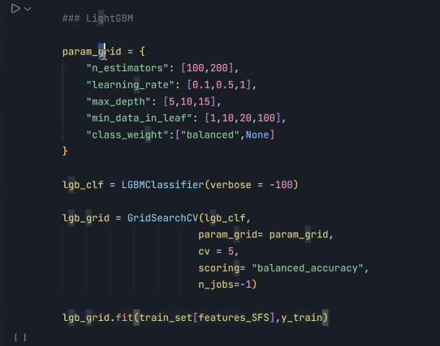LO ÚLTimo será hacer el gridsearch
Con un corss validation para devolverme el mejor modelo. Devuelve 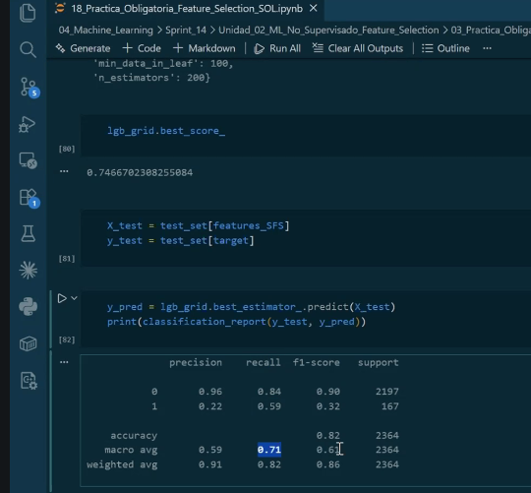
Volvemos a iterar sobre el filtroado y mejoraría

Con todas las columnas 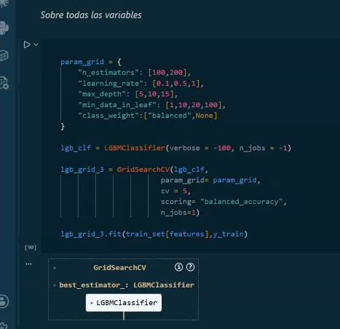

Llega a 0.75

